Консультация для родителей
«Рисование для дошкольников»

И в десять лет, и в семь, и в пять Все дети любят рисовать. И каждый смело нарисуетВсё, что его интересует. Всё вызывает интерес: Далёкий космос, ближний лес,
Цветы, машины, сказки, пляски. Всё нарисуем! Были б краски, Да лист бумаги на столе, Да мир в семье и на Земле.
В. Берестов

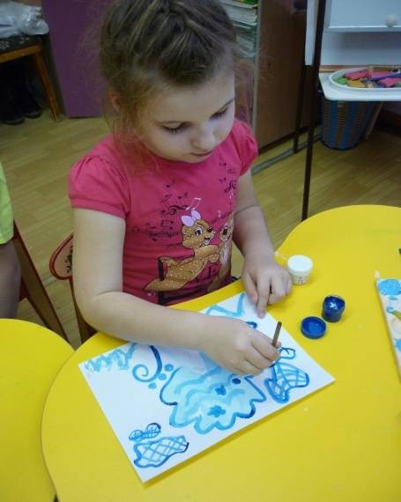
Рисование для ребенка -это не просто интересное занятие. Во время рисования он развивает мелкую моторику, тренирует память и внимание, учиться думать и анализировать, фантазировать, соизмерять и сравнивать. У детей благодаря занятиям рисованием формируется связанная речь. Рисование участвует в конструировании зрительных образов, помогает овладеть формами, развивает чувственно-двигатель-ную координацию. Дети постигают свойства материалов, обучаются движениям, необходимым для создания тех или иных форм и линий. Все это приводит к постепенному осмыслению окружающего, развива-ются эстетические чувства и способности ребенка. Для всестороннего формирования навыков по рисованию с детьми проводятся различные виды занятий: предметное рисование (выполне-ние работы с натуры, рисование по выбору,рисо-вание по представлению, сюжетное рисование, декоративное рисование. На начальном этапе обучения детей рисованиюзанятия включаютбольшое количество игровых моментов, проводят обыгрывание предметов. Основные приемы подготовительного периода: показ, прием »рука в руке». В дальнейшем чаще используют приемы: частичный показ, объяснение. Рисование помогает детям научиться : ориентироваться на листе бумаги, рисовать предметы разной формы с натуры, распола-гать предметы в перспективе, передавать заслоняемость предметов при дальнем и ближнем изображении (дом впереди дерева, солнце за туч-кой, изображать человека и животных в движении, рисовать по сюже-там сказок, составлять узор из элементов дымковской, хохломской, городецкой росписи, правильно держать кисть, карандаш во время рисования, закрашивать в одном направлении, не выходя за контур, адекватно исполь-зовать цвет, планировать свою работу (рассказывать о содержании изображения, употреблять специальную терминологию) .
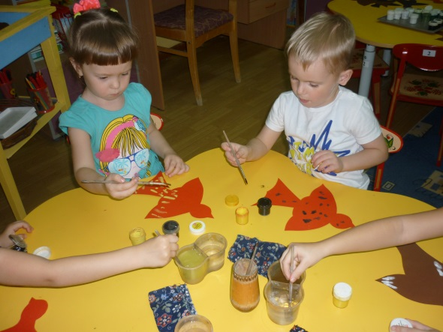
К сожалению, некоторые родители считают рисование несерьезным делом и односторонне заменяют его чтением и другими интеллектуа-льно более полезными, с их точки зрения, занятиями. Однако, мы считаем необходимым навыки по рисованию, полученные на занятиях в детском саду, закреплять дома.
СОВЕТЫ РОДИТЕЛЯМ
Для знакомства с миром художественного творчества ребенка пред-почтительно использовать карандаши и краски. Обратить внимание стоит на выбор карандашей для детей. Они должны быть достаточно мягкими, чтобы оставлять следы даже при незначительном усилии. Краски желательно приобрести ярких оттенков, обязательно иметь разного размера кисти. Для ребенка 4-5 лет можно не покупать альбом для рисования, а просто приобрести дешевую бумагу для принтера. В этом возрасте дети рисуют много и быстро, и этот вариант будет удобен и им, и родителям. Дошкольникам, которым в следующем году пред-стоит идти в школу, напротив, лучше всего купить настоящий альбом для рисования. Пусть ребенок научиться рисовать на бумаге данного формата, так он будет уверенней чувствовать себя на уроках рисования в школе. Чтобы ребенку было удобно, выделите ему стол и стул.Желательно, чтобы их размер соответствовал росту дошкольника. От начальных занятий рисования и раскрашивания зависит очень много. Если оста-вить без внимания то, как ребенок держит пишущий предмет, это может сказаться на подготовке к школе.В первую очередь, присмот-ритесь насколько правильно ребенок, держит карандаш (кисточку). Его рука не должна быть слишком напряжена, а кисть жестко фиксирована. Занимаясь рисованием, важно иметь возможность раскованного, сво-бодного движения. Это сделает штрихи более легкими и плавными. Обратите внимание на осанку. Необходимо сесть прямо, одной рукой раскрашивая, а другой, придерживая лист бумаги или тетрадь с рисун-ком. Чтобы не слишком утомлять позвоночник, не позволяйте занима-ться творчеством в течениидлительного времени. Такая большая наг-рузка принесет только неприятности. Не забывайте -лучший отдых, это смена занятия.
Покажите ребенку, что можно раскрашивать картинки, штрихами разной длины. У самого края пусть будут совсем коротенькие, а ближе к центру – длинные штрихи. Закрашивать надо в одном направлении, без просветов, равномерно надавливая на карандаш. Однако, если ребенку трудно, если мелкая моторика пальцев еще неразвита и он не попадает в контур, на первых порах можно использовать прием «рука в руке».При рисовании обращайте внимание на адекватное использование цвета.Можно использовать упражнения: «Раскрась также», » Что бывает такого цвета».Не дорисовывайте ничего в детских рисунках, даже если то, что изоб-ражено на листе бумаги, требует дорисовки. Этим вы не только пока-жете ребенку, что он не умеет рисовать красиво, но и не дадите ему возможности самому проанализировать рисунок и понять, что в нем неправильно. Сюжет рисунка не должен подвергаться критике, наоборот надо одобрять любые достижения ребенка. Сделайте «альбомы», куда будете помещать рисунки ребенка. Повесьте одну-две лучшие работы малыша на дверь или холодильник, и позволяйте ему рассказывать вашим гостям о своих рисунках. Это не только потешит самолюбие крохи, но поможет ему в дальнейшем. Ребенок будет обдумывать технику рисования и совершенствовать ее. Эти нехитрые советы помогут ребенку быстрее овладеть приемами рисования.

